Jorge Alberto Gutierrez Torres
Auditoría de Sistemas & Análisis de Datos
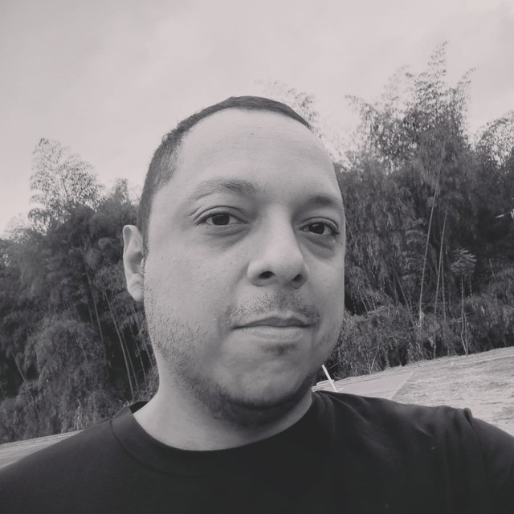
IT Support & Management · Auditoría · Análisis de Datos · IA Aplicada
jorge042888@gmail.com · (+57) 3024781168 · github.com/jorge042888

Perfil profesional
Técnico en sistemas / Estudiante de Ingeniería de Sistemas con experiencia combinada en soporte y gestión TI, análisis de datos y evaluación de riesgos tecnológicos. He brindado soporte técnico integral a usuarios finales (mantenimiento, configuración, redes) y he participado en la evaluación de procesos e infraestructura TI bajo el marco ISO 27001, identificando riesgos y proponiendo controles. Complemento este perfil con análisis funcional de datos en Excel, Power BI, SQL y Python, y con el uso activo de herramientas de inteligencia artificial (Claude, ChatGPT Business, OpenCode) para automatizar tareas técnicas y acelerar el análisis. Usuario de entorno Linux.

Habilidades técnicas
Skills: Python · SQL · Excel · Power BI · Linux · VS Code · Claude · ChatGPT · OpenCode · GitHub
IT Support & Management
- Mantenimiento preventivo/correctivo
- Instalación y configuración HW/SW
- Recuperación/clonación de discos
- Soporte ofimático
- Diagnóstico de infraestructura TI
Riesgos & Controles TI
- Levantamiento de información
- Evaluación de controles de seguridad
- Hallazgos y recomendaciones ISO 27001
- Apoyo en IA para auditoría
Análisis de datos
- Excel avanzado
- Power BI (modelado, editor de consultas, DAX)
- Python (Pandas, NumPy)
- SQL
IA aplicada
- Claude — automatización y documentación
- OpenCode — agentes de desarrollo
- ChatGPT Business — administración de cuentas, usuarios y grupos

Experiencia laboral
Gonzalo Millán C. y Asociados — Actualmente
Evaluación de infraestructura, procesos y controles de seguridad de la información en organizaciones clientes, bajo el marco ISO 27001. Identificación de riesgos tecnológicos y operativos, traducidos en informes con recomendaciones y oportunidades de mejora. Este rol me ha dado visión transversal de cómo se gestionan y aseguran los sistemas de información en distintos entornos.
Independiente — Soporte T.I — 2020 - 2022
Soporte técnico integral a usuario final: mantenimiento preventivo y correctivo, instalación y configuración de software/hardware. Administración de licencias y aplicaciones de gestión de servicios. Capacitación funcional en Excel e Inteligencia Artificial orientada a productividad.

Formación académica
- Ingeniería de Sistemas — en proceso, Corporación Universitaria Iberoamericana de Bogotá
- Técnico en Sistemas — CENAL, 2019-2022

Idiomas
- Español: nativo
- Inglés: B1

Referencias
Disponibles a solicitud.

